# Bài 6: Dinh dưỡng và tiêu hóa ở động vật

*Chỉ 400k mua trọn bộ Giáo án Sinh học 11 Cánh diều bản PPT trình bày đẹp mắt:*  
**B1:** Gửi phí vào tài khoản **0711000255837 - NGUYEN THANH TUYEN -** Ngân hàng Vietcombank **(QR)**  
**B2:** Nhắn tin tới zalo **Vietjack Official - nhấn vào đây** để thông báo và nhận giáo án.  
Xem thử tài liệu tại đây: **Link tài liệu**  
**Bài giảng điện tử Sinh học 11 Bài 6: Dinh dưỡng và tiêu hóa ở động vật**  
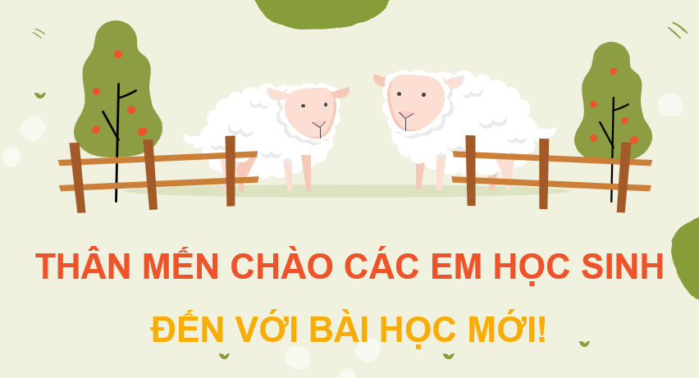  
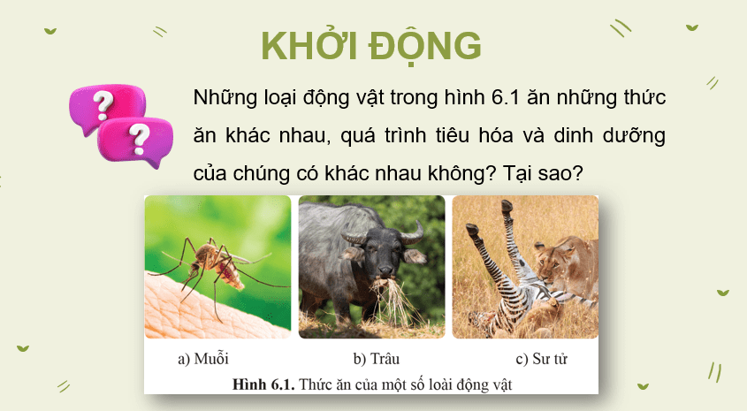  
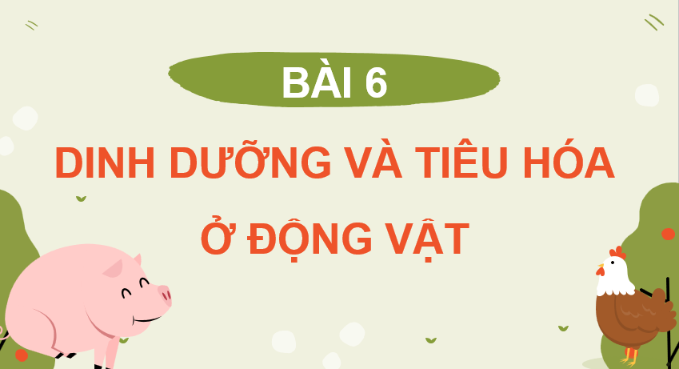  
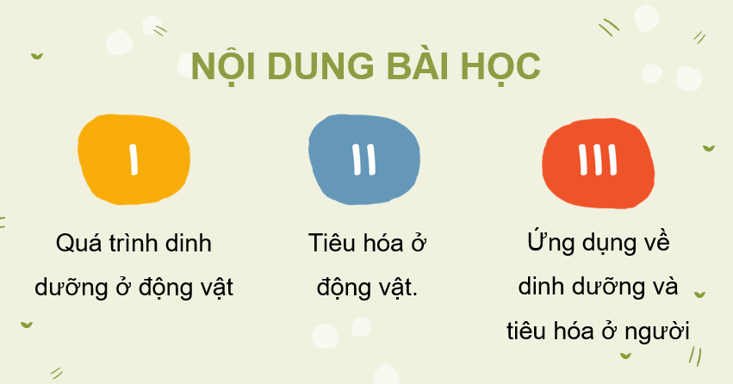  
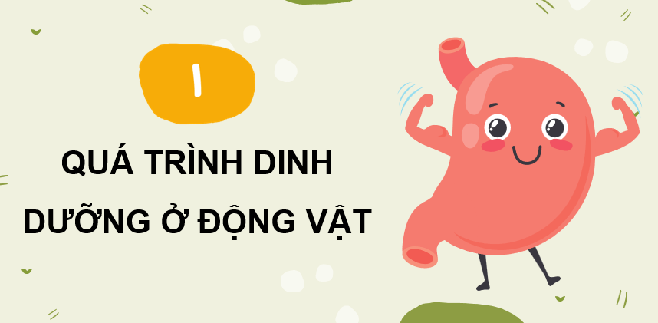  
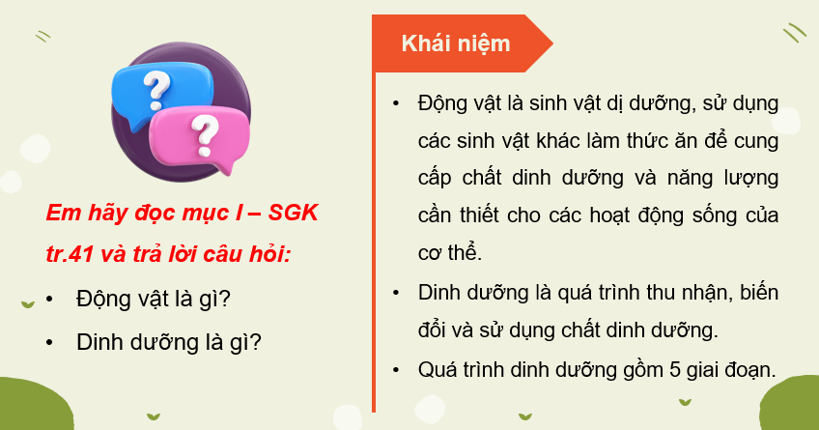  
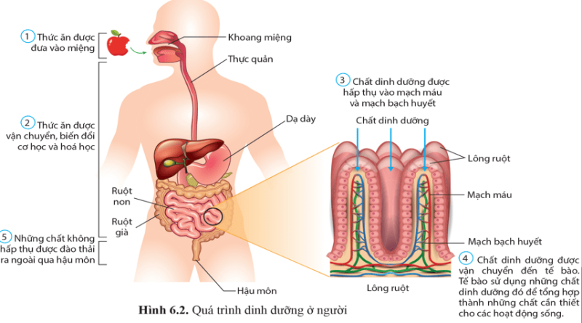  
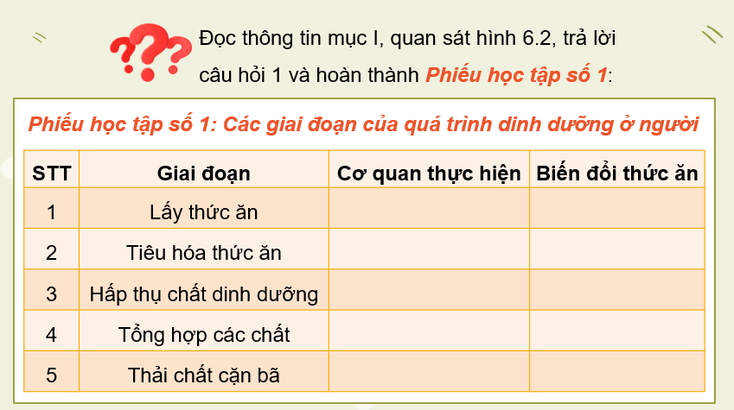  
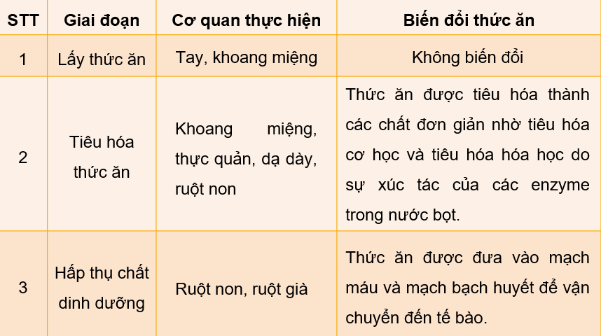  
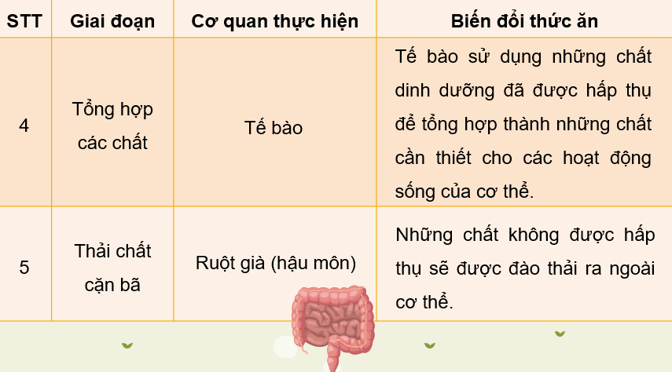  
................................................  
................................................  
................................................  
**BÀI 6. DINH DƯỠNG VÀ TIÊU HÓA Ở ĐỘNG VẬT**  
**I. MỤC TIÊU**  
**1. Kiến thức**  
Sau bài học này, HS sẽ:  
- Trình bày được các giai đoạn của quá trình dinh dưỡng.  
- Dựa vào sơ đồ (hoặc hình ảnh), trình bày được hình thức tiêu hoá ở động vật.  
- Vận dụng được hiểu biết về dinh dưỡng trong xây dựng chế độ ăn uống và các biện pháp dinh dưỡng phù hợp ở mỗi lứa tuổi và trạng thái cơ thể.  
- Vận dụng được hiểu biết về hệ tiêu hoá để phòng các bệnh về tiêu hoá.  
- Giải thích được vai trò của việc sử dụng thực phẩm sạch trong đời sống con người.  
- Thực hiện tìm hiểu được các bệnh về tiêu hoá ở người và các bệnh học đường liên quan đến dinh dưỡng như béo phì, suy dinh dưỡng.  
**2. Năng lực**  
**Năng lực chung:**  
- *Năng lực giao tiếp và hợp tác:* Chủ động, tích cực tìm hiểu về quá trình dinh dưỡng và tiêu hóa ở động vật.  
- *Năng lực tự chủ và tự học:* Luôn chủ động, tích cực tìm hiểu quá trình dinh dưỡng và tiêu hóa ở động vật qua các nguồn học liệu khác nhau và xử lý thông tin thu được.  
**Năng lực riêng:**  
- *Năng lực nhận thức sinh học:*  
o Trình bày được quá trình dinh dưỡng bao gồm:lấy thức ăn, tiêu hóa thức ăn, hấp thu chất dinh dưỡng và đồng hóa các chất.  
o Dựa vào sơ đồ ( hoặc hình ảnh), trình bày được hình thức tiêu hóa ở động vật chưa có cơ quan tiêu hóa, động vật có túi tiêu hóa, động vật có ống tiêu hóa.  
o Giải thích được vai trò của việc sử dụng thực phẩm sạch trong đời sống con người.  
- *Năng lực tìm hiểu thế giới sống:* Thực hiện tìm hiểu được các bệnh về tiêu hóa ở người và các bệnh học đường liên quan đến dinh dưỡng như béo phì, suy dinh dưỡng.  
- *Năng lực vận dụng kiến thức, kĩ năng đã học:* vận dụng được hiểu biết về dinh dưỡng trong xây dựng chế độ ăn uống và các biện pháp dinh dưỡng phù hợp ở mỗi lứa tuổi và trạng thái cơ thể; vận dụng được hiểu biết về hệ tiêu hóa để phòng các bệnh về tiêu hóa.  
**3. Phẩm chất**  
- Tham gia tích cực các hoạt động nhóm phù hợp với khả năng của bản thân.  
- Cẩn thận, trung thực và thực hiện yêu cầu bài học.  
- Có niềm say mê, hứng thú với việc khám phá và học tập môn sinh học.  
- Chủ động, tích cực tham gia vận động người khác vận động người khác tham gia các hoạt động chăm sóc và bảo vệ sức khỏe.  
**II. THIẾT BỊ DẠY HỌC**  
**1. Đối với giáo viên**  
- Giáo án, SHS, SGV, SBT sinh học 11.  
- Video về quá trình tiêu hoá ở người: https://youtu.be/yiH7t6wpx7U  
- Bảng giá trị dinh dưỡng của các loại thực phẩm: http://ndun.edu.vn/img/thuvien/files/bangthanhphanthucphamVN.pdf  
- Thông tin về nhu cầu dinh dưỡng cho người Việt Nam, tham khảo ở website: https://nutrihome.vn/img/nhu-cau-dinh-duong-khuyen-nghi-cho-nguoi-vietnam.pdf?gidzl=CKYdEMNJHipNg4uP8jB7ZfOeJnxYHaS9rtnR7-8IalpMg4m98LC4oy4epCZW1r7V5J6HlvzqLRvnD70, truy cập ngày 18/1/2023.  
- Hướng dẫn đánh giá tình trạng dinh dưỡng của Tổ chức Y tế thế giới, tham khảo website: https://www.who.int/tools/growth-reference-data-for-Sto19-years/indicators/bmifor-age  
- Phiếu học tập số 1: Các giai đoạn của quá trình dinh dưỡng ở người.  
- Phiếu học tập số 2: Các hình thức tiêu hoá ở động vật.  
- SGK Sinh học 11, sách Bài tập Sinh học 11 Cánh Diều.  
**2. Đối với học sinh**  
- SHS sinh học 11 Cánh diều.  
- Tranh ảnh, tư liệu có liên quan đến nội dung bài học và dụng cụ học tập.  
**III. TIẾN TRÌNH DẠY HỌC**  
**A. HOẠT ĐỘNG KHỞI ĐỘNG ( MỞ ĐẦU)**  
**a) Mục tiêu:** Đưa ra các câu hỏi thực tế gần gũi để khơi gợi hứng thú học tập.  
**b) Nội dung:** GV trình bày vấn đề, HS suy nghĩ và trả lời câu hỏi.  
**c) Sản phẩm:** HS trả lời được câu hỏi theo ý kiến cá nhân.  
**d) Tổ chức thực hiện:**  
**Bước 1: Chuyển giao nhiệm vụ:**  
GV đưa ra câu hỏi: *“Những loại động vật trong hình 6.1 ăn những thức ăn khác nhau, quá trình tiêu hóa và dinh dưỡng của chúng có khác nhau không? Tại sao?”*  
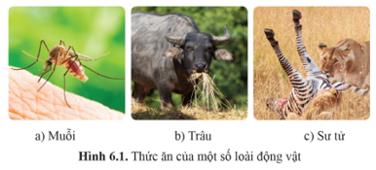  
**Bước 2: Thực hiện nhiệm vụ:**  
- HS suy nghĩ trả lời câu hỏi mở đầu.  
**Bước 3: Báo cáo, thảo luận:**  
- Các học sinh xung phong phát biểu trả lời.  
- GV chưa yêu cầu tính chính xác của các đáp án.  
**Bước 4: Kết luận và nhận xét:**  
⮚ GV nhận xét, đánh giá và dẫn vào bài: *Để có được câu trả lời đầy đủ và chính xác nhất cho câu hỏi trên, chúng ta sẽ cùng đi tìm hiểu Bài 6. Dinh dưỡng và tiêu hóa ở động vật.*  
**B. HÌNH THÀNH KIẾN THỨC MỚI**  
**Hoạt động 1: Tìm hiểu quá trình dinh dưỡng ở động vật**  
**a) Mục tiêu:** Trình bày được quá trình dinh dưỡng ở động vật.  
**b) Nội dung:** GV sử dụng phương pháp hỏi - đáp để hướng dẫn và gợi ý cho HS thảo luận nội dung trong SGK.  
**c) Sản phẩm:** Bản mô tả của HS về quá trình dinh dưỡng ở động vật gồm 5 giai đoạn, nêu ví dụ; bản hoàn thiện Phiếu học tập số 1.  
**d) Tổ chức thực hiện**  
  
  
  
  
  
**HĐ CỦA GV VÀ HS**  
  
  
**SẢN PHẨM DỰ KIẾN**  
  
  
  
  
**Bước 1: Chuyển giao nhiệm vụ**  
**-** GV hướng dẫn HS quan sát hình 6.2 trang 40 SGK, dựa vào kiến thức đã học, thảo luận nhóm hoàn thành Phiếu học tập số 1:  
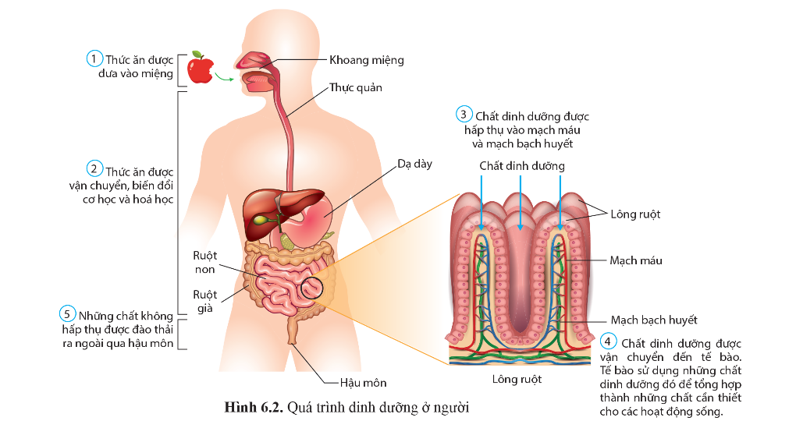  
  
  
  
  
**PHIẾU HỌC TẬP SỐ 1: Các giai đoạn của quá trình dinh dưỡng ở người**  
Đọc thông tin, kết hợp quan sát hình 6.2, **trả lời câu hỏi 1 trang 40 SGK** và hoàn thành bảng sau. (Nội dung gợi ý được in nghiêng trong bảng)  
  
  
  
  
**Giai đoạn**  
  
  
**Cơ quan thực hiện**  
  
  
**Biến đổi thức ăn**  
  
  
  
  
1. Lấy thức ăn  
  
  
   
  
  
   
  
  
  
  
2. Tiêu hóa thức ăn  
  
  
   
  
  
   
  
  
  
  
3. Hấp thụ chất dinh dưỡng  
  
  
   
  
  
   
  
  
  
  
4. Tổng hợp các chất  
  
  
   
  
  
   
  
  
  
  
5. Thải chất cặn bã  
  
  
   
  
  
   
  
  
  
  
  
  
  
  
   
**Bước 2: Thực hiện nhiệm vụ**  
**-** HS theo dõi, đọc thông tin trong SGK, thảo luận nhóm hoàn thành nhiệm vụ.  
**Bước 3: Báo cáo, thảo luận**  
**-** Đại diện nhóm HS giơ tay phát biểu hoặc lên bảng trình bày.  
- Một số HS nhóm khác nhận xét, bổ sung cho bạn.  
**Bước 4: Kết luận, nhận định**  
**-** GV nhận xét kết quả thảo luận nhóm, thái độ làm việc của các HS trong nhóm.  
- GV tổng quát lại kiến thức trọng tâm và yêu cầu HS ghi chép đầy đủ vào vở.  
  
  
**I. Quá trình dinh dưỡng ở động vật**  
- Động vật là sinh vật dị dưỡng, sử dụng các sinh vật khác làm thức ăn dể cung cấp chất dinh dưỡng và năng lượng cần thiết cho các hoạt động sống của cơ thể.  
- Dinh dưỡng là quá trình thu nhận, biến đổi và sử dụng chất dinh dưỡng.  
- Quá trình dinh dưỡng: PHIẾU HỌC TẬP SỐ 1 (BẢNG ĐÍNH DƯỚI HOẠT ĐỘNG 1).  
- Chất dinh dưỡng được vận chuyển đến từng tế bào nhờ hệ tuần hoàn.  
- Ở những loài động vật khác nhau, từng giai đoạn của quá trình dinh dưỡng có thể khác nhau.  
*Ví dụ: động vật nhai lại (trâu, bò) quá trình tiêu hóa thức ăn dài hơn so với các động vật khác.*  
  
  
  
  
  
**- Đáp án phiếu học tập số 1:**  
  
  
  
  
  
**Giai đoạn**  
  
  
**Cơ quan thực hiện**  
  
  
**Biến đổi thức ăn**  
  
  
  
  
**1. Lấy thức ăn**  
  
  
*Tay, khoang miệng*  
  
  
*Không biến đổi*  
  
  
  
  
**2. Tiêu hóa thức ăn**  
  
  
*Khoang miệng, thực quản, dạ dày, ruột non*  
  
  
*Thức ăn được tiêu hóa thành các chất đơn giản nhờ tiêu hóa cơ học và tiêu hóa hóa học do sự xúc tác của các enzyme trong nước bọt.*  
  
  
  
  
**3. Hấp thụ chất dinh dưỡng**  
  
  
*Ruột non, ruột già*  
  
  
*Thức ăn được đưa vào mạch máu và mạch bạch huyết để vận chuyển đến tế bào*  
  
  
  
  
**4. Tổng hợp các chất**  
  
  
*Tế bào*  
  
  
*Tế bào sử dụng những chất dinh dưỡng đã được hấp thụ để tổng hợp thành những chất cần thiết cho các hoạt động sống của cơ thể.*  
  
  
  
  
**5. Thải chất cặn bã**  
  
  
*Ruột già, hậu môn*  
  
  
*Những chất không được hấp thụ sẽ được đào thải ra ngoài cơ thể.*  
  
  
  
  
  
**Hoạt động 2: Tìm hiểu tiêu hóa ở động vật.**  
**a) Mục tiêu:** Dựa vào sơ đồ (hoặc hình ảnh), trình bày được các hình thức tiêu hóa ở động vật.  
**b) Nội dung:** GV sử dụng phương pháp trực quan, hỏi - đáp kết hợp với kĩ thuật mảnh ghép để hướng dẫn và gợi ý cho HS thảo luận nội dung trong SGK.  
**c) Sản phẩm:** Đáp án **phiếu học tập số 2** và kết luận về các hình thức tiêu hóa ở động vật.  
………………………………………….  
………………………………………….  
………………………………………….  
Xem thử và mua tài liệu:  
**Link tài liệu (PPT)Link tài liệu (word)**